虚构滑坡报告图谱问答测试记录
2026 年 11 月 13 日，使用完全虚构的《青岚沟滑坡勘查报告》在独立测试副本中完成报告解析、图谱写入和九道问答。本文记录这一示例运行的输入、输出与问题，不将其视作论文原始实验的复现或系统总体准确率估计。九题在同一网页会话中依次提问，后续回答可利用此前对话历史。

测试材料与配置
项目 | 本次记录
输入报告 | examples/synthetic_landslide_report.docx，纯虚构资料
本体 | examples/demo_ontology.ttl，简化演示本体
报告编号 | report_95fe1e307590
模型 | 请求 deepseek-chat；九次问答响应元数据均为 deepseek-flash
问答设置 | 证据约束生成；结构化表格；temperature 0.1；max_tokens 900

报告处理与图谱构建
解析得到正文块 7 个、表格 1 张、图件 1 幅，解析警告 0 条。知识抽取产生候选事件 29 条、关系 21 条；质量控制通过事件 12 条、关系 5 条，待复核事件 17 条、关系 16 条，拒绝均为 0。
Neo4j 写入结果为事件节点 12 个、正文块 7 个、表格 1 张、表格行 3 行、单元格 12 个和图件 1 幅；存储错误 0 条。GNSS1 与 GNSS3 的表格原值及单位保存在单元格中，但两条表格语义事件因单位校验提示进入待复核队列。

九道问题的核对结果
以下判定基于虚构报告逐题核对。“符合”表示主要事实及引用可由本次证据支持；“部分符合”表示主要行为合理，但引用或原件打开情况仍有缺口。这些标签不是论文评分指标。
题 | 问题 | 记录的回答要点 | 核对
1 | GNSS1 布设位置 | 后缘裂缝附近的测量基座 [X2] | 符合
2 | GNSS1 累计水平位移 | 4.5 mm [T1]；对象和单位正确 | 符合
3 | GNSS3 平均水平位移速率 | 0.50 mm/d [T1]；对象和单位正确 | 符合
4 | 两点位移及差值 | 4.5 mm、15.0 mm，相差 10.5 mm [X1][E1] | 符合
5 | 两个监测点的观测时段 | 误称证据不足并拒答；正文其实写明 6 月 1—30 日 | 不符合
6 | GNSS3 位置与累计位移 | 坡体前缘、15.0 mm [T1] | 符合
7 | GNSS2 累计位移 | 正确拒答，但引用未直接指向“未设置 GNSS2”的原句 | 部分符合
8 | 两监测点精确间距 | 正确拒答，未把约 120 m 的坡体长度误作点间距 [E2] | 符合
9 | 图件检索与原图入口 | 找到图 1 [F1] 和本机图片路径；位置依据表 1 [T1] | 部分符合

值得保留的示例
数值—对象绑定：第 2、3、4、6 题均保持 GNSS1 与 GNSS3 的监测对象、指标和单位对应。第 2 题直接引用表 1 的 GNSS1 行，第 3 题引用 GNSS3 行；第 4 题给出 10.5 mm 差值，未把速率与累计位移混用。
保守拒答：第 8 题没有把报告中“坡体后缘至前缘约 120 m”误认成两个监测点的精确间距。第 7 题也没有为不存在的 GNSS2 编造位移，但应改进其引文，使拒答直接对应正文中的缺失资料说明。
原件回溯：第 9 题检索到图 1，回答给出图片文件路径，并承认系统没有分析图片内部内容；两个监测点的位置改由表 1 支持。图片文件确实存在，但日志不记录用户是否在网页中成功打开，因此不能把“路径存在”写成“界面原图打开成功”。
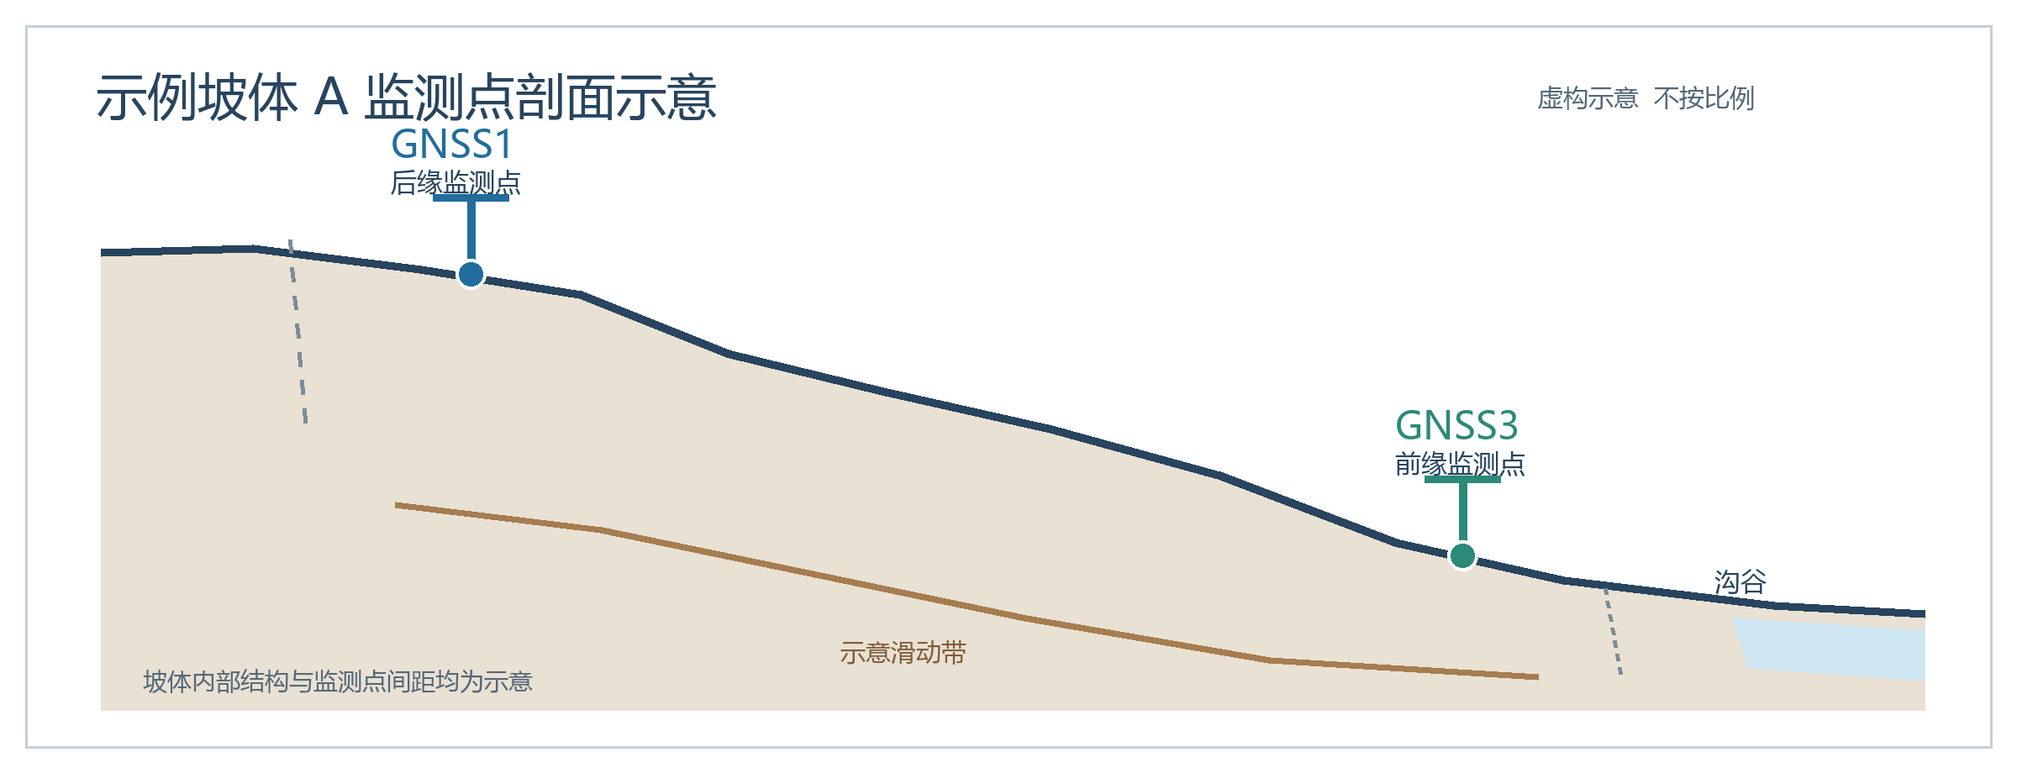
图 1 本次检索到的虚构监测点示意图原件

发现的问题与使用边界
第 5 题是明确的错误拒答。报告第 3 节写有两个监测点在 2026 年 6 月 1 日至 6 月 30 日观测、共 30 天；系统却将问题路由到表格，检索结果只有 T1。表格确实未列时段，但不能据此判断整份报告没有答案。该例提示需要让时间问题同时检索正文。
此外，图件元数据把剖面示意图归为“平面图”，并标为第 1 页；Word 实际排版中图件在第 2 页。这会影响图件类型和页码回溯，但不改变原图文件的存在。九题共享会话历史，且只运行一次；本记录仅用于展示系统行为，不应据此声称通用准确率、零幻觉或论文原始结果可复现。

原始记录位置
图谱构建摘要：output/report_95fe1e307590/runs/20261113_131800_074139/99_run_summary.json。九道问答及其检索证据、提示词和模型响应元数据：output/qa_sessions/20261113_131831_189498.jsonl。表格 HTML 与图件原件分别位于 artifacts/report_95fe1e307590/content/tables/ 和 content/figures/。路径均相对于测试副本根目录。

